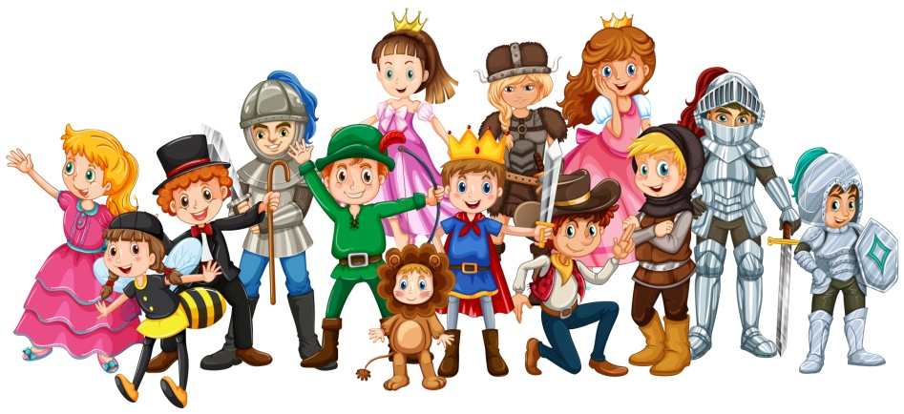
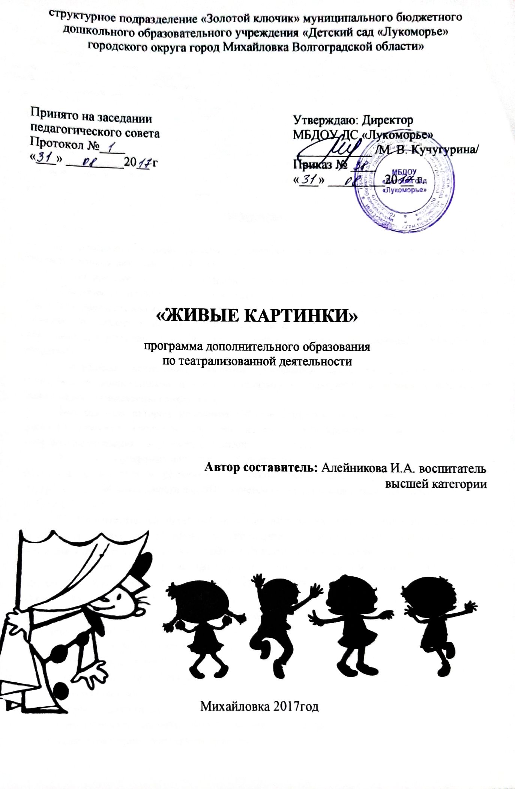
структурное подразделение «Золотой ключик» муниципального бюджетного дошкольного образовательного учреждения «Детский сад «Лукоморье» городского округа город Михайловка Волгоградской области»

Принято на заседании  педагогического совета Протокол №____  «___» _________20__ г | Утверждаю: Заведующий с/ п «Золотой ключик»  ____________ /Т.В.Арчакова/  Приказ № ____  «___» _________20 __ г.

«ЖИВЫЕ КАРТИНКИ»

программа дополнительного образования
по театрализованной деятельности

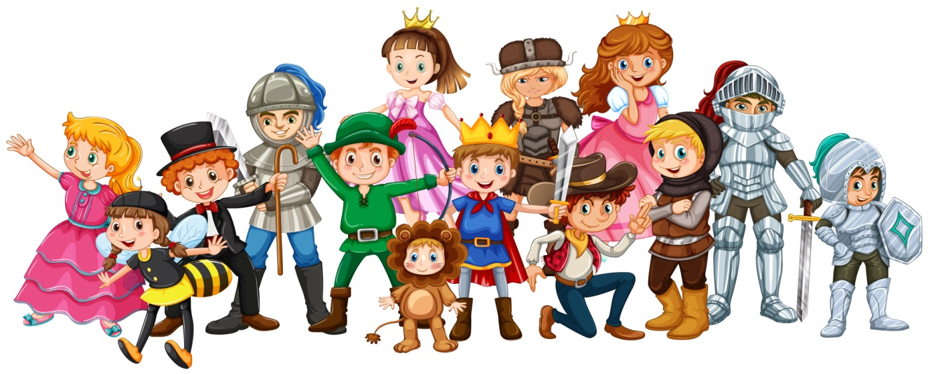
Автор: Алейникова И.А. воспитатель
высшей категории

Михайловка 2017год

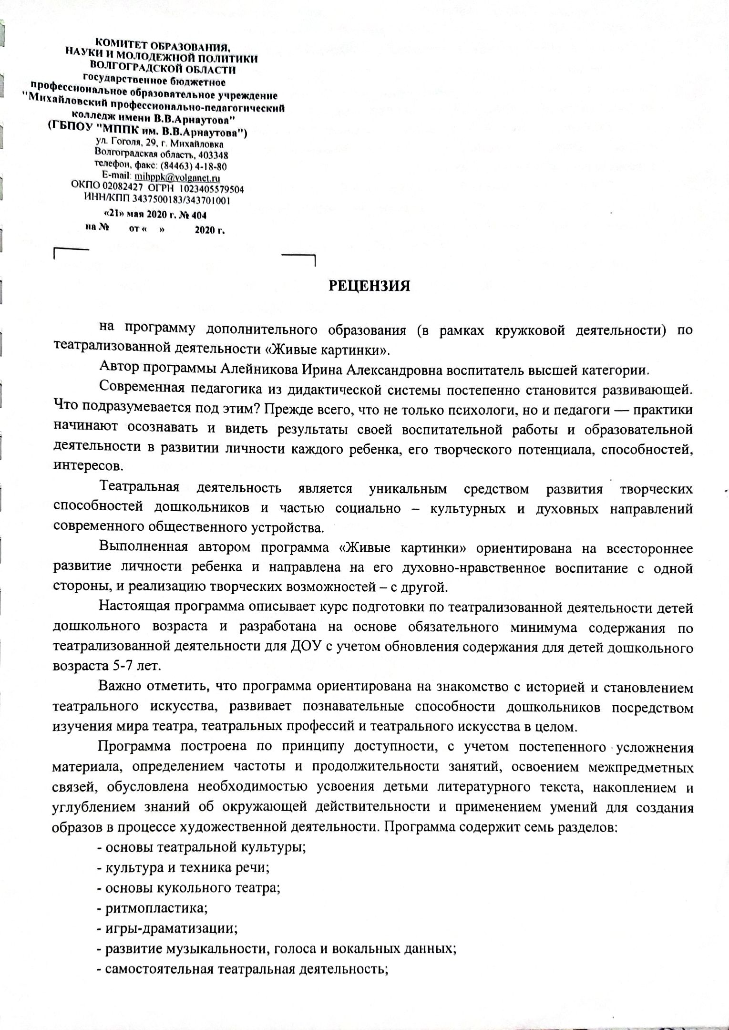
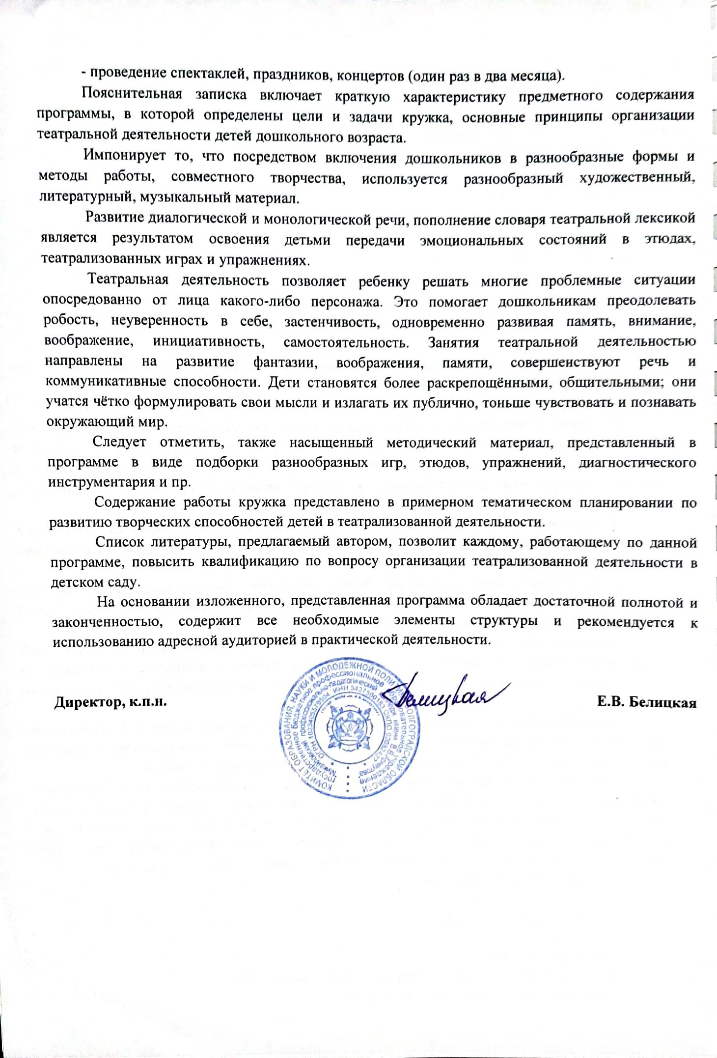
Актуальность программы обусловлена потребностью общества в развитии
нравственных, эстетических качеств личности человека. Программа ориентирована на всестороннее развитие личности ребенка, направлена на его духовно-нравственное воспитание с одной стороны, и реализацию творческих возможностей – с другой.
В основу программы театрального кружка легла программа Н.Ф.Сорокиной «Театр – творчество – дети» и технология М.Д. Маханевой «Театральные занятия в детском саду».
Пояснительная записка
Современная педагогика из дидактической постепенно становится развивающей. Что подразумевается под этим? Прежде всего, что не только психологи, но и педагоги — практики начинают осознавать и видеть результаты своей воспитательной работы и образовательной деятельности в развитии личности каждого ребенка, его творческого потенциала, способностей, интересов.
В этом плане невозможно переоценить роль родного языка, который помогает детям осознанно воспринимать окружающий мир и является средством общения.
Для развития выразительной стороны речи, необходимо создание таких условий, в которых каждый ребенок мог проявить свои эмоции, чувства, желания и взгляды, причем не только в обычном разговоре, но и публично.
Привычку к выразительной публичной речи можно воспитать в человеке только путем привлечения его с малолетства к выступлениям перед аудиторией. В этом огромную помощь могут оказать театрализованные занятия. Они всегда радуют детей, пользуются у них неизменной любовью.
Театрализованная деятельность позволяет формировать опыт социальных навыков поведения благодаря тому, что каждое литературное произведение или сказка для детей всегда имеют нравственную направленность (дружба, доброта, честность, смелость и т.д.). Благодаря сказке ребенок познает мир не только умом, но и сердцем. И не только познает, но и выражает свое собственное отношение к добру и злу.
Театрализованная деятельность позволяет ребенку решать многие проблемные ситуации опосредованно от лица какого- либо персонажа. Это помогает преодолевать робость, неуверенность в себе, застенчивость. Таким образом театрализованные занятия помогают всесторонне развивать ребенка.
Настоящая программа описывает курс подготовки по театрализованной деятельности детей дошкольного возраста 5-7 лет. Она разработана на основе обязательного минимума содержания по театрализованной деятельности для ДОУ с учетом обновления содержания по различным программам, описанным в литературе, приведенной в конце данного раздела.
Цель программы-развитие способностей детей средствами театрального искусства.
Задачи:
1. Создать условия для развития творческой активности детей, участвующих в театральной деятельности.
2. Совершенствовать артистические навыки детей в плане переживания и воплощения образа, а также их исполнительские умения.
3. Формировать у детей простейшие образно — выразительные умения, учить имитировать характерные движения сказочных животных.
4. Обучать детей элементам художественно- образных выразительных средств (интонация, мимика, пантомимика)
5. Активизировать словарь детей, совершенствовать звуковую культуру речи, интонационный строй, диалогическую речь.
6. Формировать опыт социальных навыков поведения, создавать условия для развития творческой активности детей.
7. Познакомит детей с различными видами театр (кукольный, музыкальный, детский, театр зверей и др.)
8. Развивать у детей интерес к театрально- игровой деятельности.
Продолжительность занятия: 25 - 30 минут.
Диагностика проводится 2 раза в год — в сентябре, мае.
Новизна.
В программе систематизированы средства и методы театрально-игровой деятельности.
Принципы построения программы.
Программа по развитию творческих способностей детей дошкольного возраста 5-7 лет разработана с учетом следующих принципов:
- сочетания научной обоснованности и практической применимости
(содержание программы соответствует основным положениям возрастной психологии и дошкольной педагогики, при этом имеет возможность реализации в массовой практике дошкольного образования);
- единства воспитательных, развивающих и обучающих целей и задач процесса образования детей дошкольного возраста, в том числе и с особенностями в развитии, при реализации которых формируются знания, умения и навыки, имеющие непосредственное отношение к развитию детей дошкольного возраста;
- интеграции образовательных областей: «Коммуникация», «Социализация», «Художественное творчество», «Музыка», «Труд», «Чтение художественной литературы», «Познание»;
- эстетический принцип - программа направлена на развитие ребенка средствами искусства: литература, музыка, театральное искусство. Их восприятие способствует общему развитию детей, приобщает к искусству, формирует хороший вкус, оказывает огромное влияние на художественное творчество;
- принципы театрализованной деятельности:
- доступность драматического материала и сценического выражения, что
предполагает учет возрастных и индивидуальных особенностей и интересов;
- последовательное и целесообразное накопление художественных впечатлений;
- опора на игровую деятельность, что соответствует психическим
особенностям детей;
- синтез различных видов искусства;
- принцип психологической комфортности, творчества (креативности),
целостного представления о мире, вариативности
Учебный план
Форма обучения: очная
Общая трудоемкость программы составляет: 176 зачётных единицы, 60 часов.
Календарный учебный график: 1 раз в неделю, во второй половине дня.
Режим обучения:
старший дошкольный возраст – 1 занятие в неделю, по 25 - 30 минут.
Программа предполагает проведение одного занятия в неделю во вторую половину дня:
- 1-й год обучения (5-6 лет) – 20-25минут;
- 2-й год обучения (6-7 лет) – 25-30минут.
Количество учебных занятий в год – 36.
Программа на каждом возрастном этапе включает 7 основных разделов:
- Основы театральной культуры
- Культура и техника речи
- Основы кукольного театра
- Ритмопластика
- Игры-драматизации
- Самостоятельная театральная деятельность
- Проведение спектаклей, праздников, концертов (один раз в два месяца)
Формы организации образовательной деятельности.
Образовательная деятельность осуществляется как в процессе организации различных видов детской деятельности, так и в ходе режимных моментов:
- рассказы воспитателя о театральных профессиях;
- игры-имитации, речевые игры с движением;
- образно-ролевые и режиссерские игры;
- обыгрывание стихов, песенок, потешек, минисценок, музыкально-подвижные игры;
- игры-драматизации;
- игры на развитие позитивных эмоций;
- этюды на выражение эмоций, жестов и воспроизведение черт характера;
- танцевальные этюды, танцевальная разминка;
- музыкально-пластические импровизации;
- вокальные игры на звукоподражание;
- постановка простейших инсценировок, сказок, басен;
- овладение работой с куклой-игрушкой в различных видах театра (бибабо, театр на фланелеграфе, театр игрушек, пальчиковый театр);
- просмотр спектаклей и беседы по ним с участием профессиональных артистов в детском саду;
- прослушивание классической музыки и музыкальных литературных композиций;
- продуктивная деятельность (рисование, лепка, аппликация, художественный труд по изготовлению элементов костюмов атрибутов к сюжетно-ролевым играм по теме «Театр»;
- создание пригласительных билетов для родителей на премьеру спектакля;
- проведение спектаклей, праздников, концертов.
Содержание программы.
1-й раздел – «Основы театральной культуры» - призван обеспечить условия для овладения дошкольниками элементарными знаниями и понятиями, профессиональной терминологией театрального искусства.
Старшая группа.
Театральные профессии: актер, режиссер, писатель-драматург; композитор; постановщик танцев; дирижер; гример; бутафор; осветитель; костюмер.
Театральная лексика: афиша; фойе; сцена; зрительный зал; партер; амфитеатр; ложа.
Подготовительная группа.
Виды театров: опера; балет; драматический; пантомимы; кукольный; опера;
балет; драматический; пантомимы; кукольный; юного зрителя и т.д.
Путешествие в театр: познакомить с устройством театра снаружи и изнутри.
2-й раздел – «Культура и техника речи» - объединяет игры и упражнения, направленные на развитие дыхания и свободы речевого аппарата, умение владеть правильной артикуляцией, четкой дикцией, разнообразной интонацией, логикой речи и орфоэпией. В этот же раздел включены игры со словом, развивающие связную образную речь, творческую фантазию, умение сочинять небольшие рассказы и сказки, подбирать простейшие рифмы.
Старшая группа.
Условно все упражнения можно разделить на 3 вида:
- Дыхательные и артикуляционные упражнения (артикуляционная гимнастика, дыхательная и голосовая гимнастика).
- Дикционные и интонационные упражнения (речевые упражнения на произношение гласных и согласных).
- Творческие игры со словом (речевые пальчиковые игры и сказки, речевые игры с движениями).
Подготовительная группа.
- упражнения на развитие сценической речи;
- упражнения на развитие речи (скороговорки, чистоговорки);
- упражнения на дыхание;
- сочинение небольших сказок и рассказов;
- работа над интонациями, выражающими основные чувства.
3-й раздел – «Основы кукольного театра» - направлен на формирование навыков и умений передавать особенности действий персонажа, на выражение чувств и переживаний; грамотное использование игрового пространства; перемещение куклы в соответствие с сюжетом и текстом; импровизацию с куклами разных систем в работе над спектаклем.
Старшая группа:
- развивать умение использовать куклы разных театров в разыгрывании сценок по знакомым сказкам, стихотворениям;
- упражнения на развитие правильного речевого дыхания;
- упражнения на совершенствование умения менять темп, силу звука;
- совершенствование четкой дикции.
Подготовительная группа:
- индивидуальные и творческие задания;
- игровые упражнения на развитие интонационной выразительности речи
- индивидуальные творческие задания.
4-й раздел – «Ритмопластика» - включает в себя комплексные ритмические, музыкальные, пластические игры и упражнения, призванные обеспечить развитие естественных психомоторных способностей дошкольников, обретение ими ощущения гармонии своего тела с окружающим миром, развитие свободы и выразительности телодвижений.
Старшая группа:
- упражнения – пантомимы;
- разучивание поклонов;
- ритмические разминки;
- пластические игры на тренировку внимания, фантазии;
- упражнения на развитие дыхания;
- упражнения-разминки;
- музыкально-пластические импровизации.
Подготовительная группа:
- пластические импровизации под музыку;
- песенное и танцевальное творчество;
- упражнения на расслабление;
- упражнения – этюды на развитие образного перевоплощения.
- 5-й раздел – «Игры-драматизации» - направлен на формирование начальных творческих навыков; первоначальных навыков исполнения; коммуникативных навыков; на развитие актерских способностей детей, выразительности их речи, пластики, мимики; на развитие психических навыков.
Старшая группа:
- развивать умения детей разыгрывать сценки по знакомым сказкам, стихотворениям с использованием атрибутов, костюмов, декораций;
- учить самостоятельно выбирать средства для передачи образов, диалогов, действий героев;
- совершенствовать импровизационные способности;
- стимулировать желание изменять действия;
- учить чувствовать своего партнера, стремиться подыграть ему;
- воспитывать заинтересованное отношение к играм-драматизациям;
- упражнения на развитие инициативы и самостоятельности;
- упражнения на импровизационные действия образов;
- игры-драматизации с пальчиками;
- двигательные упражнения на развитие способностей передавать образ в движении.
Подготовительная группа:
- разыгрывание этюдов, инсценировок по знакомым сказкам, стихотворениям;
- работа над выразительностью передачи образа героя;
- ролевые диалоги на основе текста
- игры-импровизации с разыгрыванием сюжета без предварительной подготовки.
6-й раздел – «Самостоятельная театральная деятельность» - направлен на развитие инициативы, положительного отношения к участию в театрализованных играх.
Старшая группа:
- привлекать детей к самостоятельным играм;
- развивать творческую самостоятельность в передаче образа;
- способствовать объединению детей в совместной деятельности;
- поддерживать заинтересованное отношение к играм-драматизациям;
- создавать игровые мотивации: наряжать детей в костюмы, изготавливать и использовать атрибуты, маски, придумывать и обыгрывать сказки, используя различные вещи театра.
Подготовительная группа:
- придумывание и обыгрывание историй с персонажами сказки;
- придумывание праздничного поздравления сказочному герою;
- оформление пригласительных билетов для родителей на премьеры спектаклей.
7-й раздел – «Проведение спектаклей, праздников, концертов» - направлен на создание условий для совместной театрализованной деятельности; на формирование устойчивого интереса к театральному искусству; на формирование коллективной творческой деятельности на всех этапах работы над спектаклем.
Старшая и подготовительная группы:
- воспитывать у детей чувство радости, желания выступать на утреннике, в спектакле, в концерте;
- поддерживать радостное чувство от совместных действий, успешно выполненных заданий;
- развивать интерес к различным формам представлений и желание участвовать в них.
Результаты освоения программы.
Планируемые показатели освоения программы:
- у детей сформированы системные знания о разнообразии видов тетра;
- дети владеют элементарными знаниями основ театральной культуры;
- проявляют устойчивый интерес к театральному искусству;
- владеют основами певческой и обще-музыкальной культуры;
- владеют навыками речевой культуры и средствами общения;
- владеет навыками кукловождения.
Мониторинг достижения планируемых результатов освоения программы.
Мониторинг уровня развития театральных способностей у детей (диагностика) проводится два раза в год – в начале и конце учебного года.
Характеристика уровней знаний и умений театрализованной деятельности: Высокий уровень (18-21 балл) – ребенок проявляет устойчивый интерес к театральному искусству и театрализованной деятельности. Понимает основную идею литературного произведения (пьесы). Творчески интерпретирует содержание. Способен сопереживать героям, проявляет эмоциональную отзывчивость на характер и настроение персонажа, самостоятельно находит выразительные средства перевоплощения. Владеет интонационно-образной и языковой выразительностью художественной речи и применяет в различных видах художественно-творческой деятельности. Импровизирует куклами различных систем. Свободно подбирает музыкальные характеристики к персонажам, запоминает и узнает знакомые произведения, свободно поет и танцует. Проявляет творчество и активность на всех этапах работы. Владеет знанием большинства видов театра.
Средний уровень (11-17 баллов) – ребенок проявляет эмоциональный интерес к театральному искусству и театрализованной деятельности. Понимает содержание и главную мысль литературного произведения. Владеет знаниями об эмоциональных состояниях героев, может их продемонстрировать в работе над пьесой с помощью воспитателя. Владеет навыками кукловождения, с помощью воспитателя может применять в свободной творческой деятельности. С помощью педагога подбирает музыкальные характеристики к персонажам и единицам сюжета. Активно участвует в играх-драматизациях. Проявляет активность, согласованность действий с партнером, редко отвлекается. В движениях копирует других детей, не проявляет фантазию. С помощью педагога дает словесные характеристики персонажам пьесы, не используя эпитеты, сравнения и образные выражения. Не в полной мере владеет системными знаниями о видах театра.
Низкий уровень (7-10 баллов) – у ребенка неустойчивый, ситуативный интерес и желание участвовать в театрализованной деятельности. Слабо эмоционален, проявляет интерес к театральному искусству только как зритель. Знает правила поведения в театре. Понимает содержание произведения. Эмоциональные реакции не всегда соответствуют настроению и теме произведения. Ребенок затрудняется в воспроизведении театральных движений, музыкально-ритмических движений, в распознавании эмоциональной окраски характера музыки. Затрудняется в определении различных видов театра. Словарь беден, при ответах использует простые короткие предложения.
№п/п | Показатели развития | Баллы
Критерий «Основы театрального искусства»
1 | - Проявляет устойчивый интерес к театральному искусству и театральной деятельности. Знает правила поведения в театре – 3 балла  - Интересуется театральной деятельностью. Знает правила поведения в театре – 2 балла  - Не проявляет интереса к театральной деятельности - 1 балл
2 | - Называет различные виды театров, знает их различия, может охарактеризовать тетральные профессии – 3 балла  - Использует свои знания в театрализованной деятельности – 2 балла  - Затрудняется назвать различные виды театра – 1 балл
Критерий «Речевая культура»
1 | - Понимает главную идею литературного произведения, поясняет свое высказывание – 3 балла  - Понимает главную идею литературного произведения – 2 балла  - Понимает содержание литературного произведения – 1 балл
2 | - Дает подробные словесные характеристики главных и второстепенных героев – 3 балла  - Дает словесные характеристики главных и второстепенных героев – 2 балла  - Различает главных и второстепенных героев – 1 балл
3 | - Творчески интерпретирует единицы сюжета на основе литературного произведения – 3 балла  - Выделяет и может охарактеризовать единицы сюжета – 2 балла  - Затрудняется выделить единицы сюжета – 1 балл
4 | - Умеет пересказывать произведение от разных лиц, используя языковые и интонационно-образные средства выразительности речи – 3 балла  - В пересказе использует средства языковой выразительности (эпитеты, сравнения, образные выражения) – 2 балла  - Пересказывает произведение с помощью педагога – 1 балл
Критерий «Эмоционально-образное развитие»
1 | - Творчески применяет в спектаклях и инсценировках знания о различных эмоциональных состояниях и характере героев, использует различные средства – 3 балла  - Владеет знаниями о различных эмоциональных состояниях и может их продемонстрировать, используя мимику, жест, позу, движение – 2 балла  - Различает эмоциональные состояния и их характеристики, но затрудняется их продемонстрировать средствами мимики, жеста, движения – 1 балл
Критерий «Навыки кукловождения»
1 | - Импровизирует с куклами разных систем в работе над спектаклем – 3 балла  - Использует навыки кукловождения в работе над спектаклем – 2 балла  - Владеет элементарными навыками кукловождения – 1 балл
Критерий «Музыкальное развитие
1 | - Импровизирует под музыку разного характера, создавая выразительные пластические образы – 3 балла  - Передает в свободных пластических движениях характер музыки – 2 балла  - Затрудняется при создании пластических образов в соответствии с характером музыки – 1 балл
2 | - Свободно подбирает музыкальные характеристики героев, музыкальное сопровождение к частям сюжета – 3 балла  - Самостоятельно выбирает музыкальные характеристики героев, музыкальное сопровождение к частям сюжета из предложенных педагогом – 2 балла  - Затрудняется при выборе музыкальной характеристики героев из предложенных педагогом – 1 балл
3 | - Самостоятельно использует музыкальное сопровождение на детских музыкальных инструментах; свободно исполняет песню, танец в спектакле – 3 балла  - С помощью педагога использует детские музыкальные инструменты, подбирает музыкальное сопровождение, исполняет песню, танец – 2 балла  - Затрудняется при игре на детских музыкальных инструментах и подборе знакомых песен к спектаклю – 1 балл
Критерий «Основы коллективной творческой деятельности»
1 | - Проявляет инициативу, согласованность действий с партнерами, творческую активность на всех этапах работы над спектаклем – 3 балла  - Проявляет инициативу и согласованность действий с партнерами в планировании коллективной деятельности – 2 балла  - Не проявляет инициативу, пассивен на всех этапах работы над спектаклем – 1 балл
Итоговый балл

Примерное тематическое планирование
Месяц,  недели | Тема раздела | Содержание
1 | 2 | 3
Сентябрь  1-я нед.  2-я нед.  3-я нед.  4-я нед. | Основы театральной культуры  Культура и техника речи  Ритмопластика  Игры-драматизации  Основы кукольного театра  Самостоятельная театральная деятельность | -Виртуальная экскурсия  «Мы идём в театр».  - Познакомить с видами театров Волгоградской области (художественный, драматический, казачий, кукольный).  -Викторина «Юные театралы».  - Упражнения на развитие сценической речи. Артикуляционная гимнастика.  - Упражнения на развитие четкости речи (скороговорки, чистоговорки ).  -Упражнения на дыхание.  -Игры: «Оживи картинку»,  «Сказки в кругу», «Освободи героя сказки». Использование дидактичес - кого пособия «Ёлочка-затейница»  -Инсценировка сказки «Репка» без слов, используя мимику и жесты.  - Упражнения-этюды на развитие образного перевоплощения.  Этюдный тренаж №1  -Разыгрывание инсценировок, этюдов по знакомым сказкам, стихотворениям.  - Исследование образа героя. Выявление главных составляющих в создании образа.  - Ролевые диалоги на основе текста с использованием алгоритма по созданию художественного образа.  -Знакомство с разными видами театральных кукол.  -Изготовление пальчиковых кукол к сказке «Репка».  -Придумывание и обыгрывание историй с персонажами сказки (пальчиковый театр).
Октябрь  1-я нед.  2-я нед.  3-я нед.  4-я нед. | Основы  театральной культуры  Культура и техника речи  Ритмопластика  Развитие  интонационной выразительности  Самостоятельная театральная деят-ность  Основы кукольного театра  Игры-драматизации | -Чтение стихотворения В. Василенко «Ты становишься зрителем».  -Артикуляционная гимнастика: упражнения для губ. Упражнения на произношение гласных.  -Психофизический тренинг, развитие координации, совершенствование осанки и походки.  -Дыхательное упражнение «Едем на машине, качаем шины».  - Закрепление у детей умения точно определять и интонировать поступенное движение сверху вниз и снизу вверх.  -Оформление пригласительных билетов на премьеру спектакля.  -Упражнение на использование куклы в разыгрывании сценок по знакомым произведениям.  -Репетиция в костюмах с декорациями, с музыкальным сопровождением.
Ноябрь  1-я нед.  2-я нед.  3-я нед.  4-я нед. | Основы театральной культуры  Культура и техника речи  Ритмопластика  Самостоятельная театральная деят-ность  Основы кукольного театра  Развитие  интонационной выразительности  Игры-драматизации  Проведение спектаклей | -Загадки на посвящение в «настоящие зрители»  -Стихотворение В.Василенко «Возьмитесь за руки, друзья…».  -Игры и упражнения, направленные на развитие дыхания и свободы речевого аппарата.  -Упражнение на развитие дыхания «одуванчик», упражнение со свечой.  -Развитие координации.  -Совершенствование осанки и походки (импровизировать пластические движения персонажей к сказке).  -Создание игровой мотивации – ряженье в костюмы.  -Индивидуальные творческие задания.  -Упражнение на закрепление умения у детей петь естественным звуком, выразительно, выполнять логические ударения в музыкальных фразах.  -Прослушивание музыкальных произведений  -Генеральная репетиция.  -Выступление со спектаклем.
Декабрь  1-я нед.  2-я нед.  3-я нед.  4-я нед. | Основы театральной культуры  Культура и техника речи  Ритмопластика  Основы кукольного театра  Игры-драматизации  Развитие  интонационной выразительности  Самостоятельная театральная деятельность  Проведение праздников | -Театральная терминология.  -Сценка-игра «Идем в театр».  -Игры-скороговорки «Испорченный телефон», «Фраза по кругу».  -Упражнения на четкое произношение согласных на конце слова.  -Беспредметный этюд («Вдеть нитку в иголку», «Собрать вещи в чемодан»).  -Пластическое упражнение – этюд «Зоопарк».  -Индивидуальные творческие задания.  -Игровой урок на развитие интонационной выразительности речи.  -Игра «Театральная разминка».  -Распределение ролей к сценарию праздника «Рождественские колядки».  -Игра для развития речевого дыхания «Пой со мной!» (пропевание гласных звуков А,О,У,И,Э).  -Создание игровой мотивации.  -Изготовление масок.  -«Новогодний карнавал».
Январь  2-я нед.  3-я нед.  4-я нед. | Основы театральной культуры  Проведение праздников  Ритмопластика  Игры-драматизации  Культура и техника речи  Развитие  интонационной выразительности | -Знакомство с теневым театром.  «Рождественские колядки».  -Пантомимическая игра  «Угадай, кого покажу».  -Игры-драматизации по сказкам.  -Игры на развитие речевого дыхания «Мыльные пузыри», «Фыркающая лошадка».  -Игры на развитие мелкой моторики.  - Занятие-игра «Прогулка» на развитие навыков эмоциональной выразительности, владения певческим аппаратом.  -Упражнение «Дудочка» на чистое пропевание звуков трезвучия (учить петь на одном дыхании и в разных тональностях.  -Знакомство с интонациями русских народных песен «Приходила коляда», «Овсень». Пение в сопровождении шумовых инструментов.
Февраль  1-я нед  2-я нед.  3-я,  4-я нед. | Основы театральной культуры  Самостоятельная театральная деятельность  Ритмопластика  Культура речи  Основы кукольного театра  Развитие  интонационной выразительности | -Культура поведения в театре.  -Этюды, игры: «Покупка театрального билета», «Сегодня мы идем в театр».  -Упражнение «Если бы мы были…  а) львами,  б) мышками,  в) котами,  г) собаками и т.п. (стоя в кругу, показываем стойку, повадки, озвучиваем голоса).  -Сценические этюды в паре: «Реклама».  -Упражнения на развитие мимики («Вкус яблока», «Разные лица», «Жадный медведь»).  -Индивидуальная работа.  -Игры на развитие внимания: «Имена», «Эхо».  -Знакомство со сценарием сказки.  -Распределение ролей.  -Отработка диалогов.  -Индивидуальная работа (выразительность, интонация) .  - -Упражнение «Лошадки» Ф.Лещинского на точную передачу пунктирного ритма.  -Занятие-игра «Я – артист» на развитие умения самостоятельно выбрать оригинальные действия для передачи игрового образа.
Март  1-я нед.  2-я нед.  3-я нед.  4-я нед. | Основы театральной культуры  Культура и техника речи  Ритмопластика  Основа кукольного театра  Развитие музыкальности, голоса и вокальных данных  Самостоятельная театральная деят-ность  Проведение праздников | -Обсуждение особенностей каждого персонажа на сцене, декораций, костюмов, музыкального сопровождения.  -Артикуляционная гимнастика для губ и языка.  -Считалки, стихи по выбору педагога.  -Сценические этюды по группам: «Очень большая картина», «Натюрморт».  -Этюд на воспроизведение черт характера.  -Работа над спектаклем: вхождение в образ, обучение работе с куклой, стоя за ширмой.  -Репетиция спектакля.  -Вокальное упражнение «Весенняя капель», направленное на закрепление навыков правильного дыхания, умения передавать в пении динамику.  -Упражнение «Горошина» Н. Френкель – чистое интонирование поступенного и скачкообразного движения мелодии.  -Практическая работа по изготовлению кукол для спектакля, изготовление декораций для спектакля.  Кукольно-ширмовое представление (выступление перед детьми детского сада)..
Апрель  1-я нед.  2-я нед.  3-я нед.  4-я нед. | Основы театральной культуры  Культура и техника речи  Ритмопластика  Самостоятельная театральная деят-ность  Игра-драматизация  Развитие  интонационной выразительности | -Продолжать знакомить с различными видами театра – бибабо.  - Комплекс упражнений «Речь и движение» (упражнения на координацию движения с речью).  - Речевая пальчиковая игра со стихами М. Барабаш «Кто приехал?»  -Сценический этюд «Скульптура».  -Упражнения с мячами.  -Игра-упражнение «Ожившая картина» (составляем сюжетную картину; каждый ребенок присоединяется поочередно, вставая в свою позу, подчеркивая образ).  -Чтение сказки, готовящейся к просмотру  -Рассматривание иллюстраций  -Словесное рисование детьми характеров героев, обстановки, «интерьера» сказки по прочтении текста («Заюшкина избушка» или «Три медведя»)  -Упражнения на развитие творческой инициативы в самостоятельном нахождении песенных интонаций  -Упражнение «Радуга»
Май  1-я нед.  2-я нед.  3-я нед.  4-я нед. | Основы театральной культуры  Культура и техника речи  Ритмопластика  Развитие  интонационной выразительности  Самостоятельная театральная деятельность  Основы кукольного театра  Игры-драматизации  Проведение праздников  Подведение | -Беседа-викторина «Театр»: чем похожи и чем отличаются виды театров (драматический, оперный, кукольный, оперы и балета…).  - Интонационная выразительность стихов, считалок, скороговорок.  -Игры и упражнения на развитие речевого дыхания.  - Испытание пантомимой  (пантомимические загадки: переваливается медведь, шагает цапля, прыгает лягушка и т.п.)  - Показ сценических движений  -Дыхательное упражнение «Одуванчик» (обучение плавному, свободному вдоху; активизация губных мышц)  -Музыкальные импровизации к постановке сказки.  -Упражнения на отработку артистичного выразительного пения.  -Придумывание и обыгрывание историй с персонажами сказки.  - Индивидуальные творческие задания.  -Индивидуальные творческие задания  -Генеральная репетиция сказки в костюмах с декорациями, с музыкальным сопровождением.  - Показ сказки итоги работы кружка

Литература
- Сорокина Н.Ф. , Миланович Л.Г. Программа «Театр – творчество – дети». М.: АРКТИ, 2002
- Григорьева Т.С. Программа «Маленький актер» для детей 5-7 лет. М.: ТЦ «Сфера», 2012
- Зацепина М.Б. Развитие ребенка в театрализованной деятельности (обзор программ дошкольного образования). М.: ТЦ «Сфера», 2010
- Маханёва М.Д. Занятия по театрализованной деятельности в детском саду. М.: ТЦ «Сфера», 2009
- Алянский Ю.Л. Азбука театра. М.: «Просвещение», 1998
- Комарова Т.С., Соломенникова О.А. Педагогическая диагностика в соответствии с ФГТ. М.: «Мозаика – Синтез», 2011
- Додокина Н.В., Евдокимова Е.С. «Семейный театр в детском саду», М.: «Мозаика – Синтез», 2008

